Figura 2.3: Movimentos Contados - Ponto 30
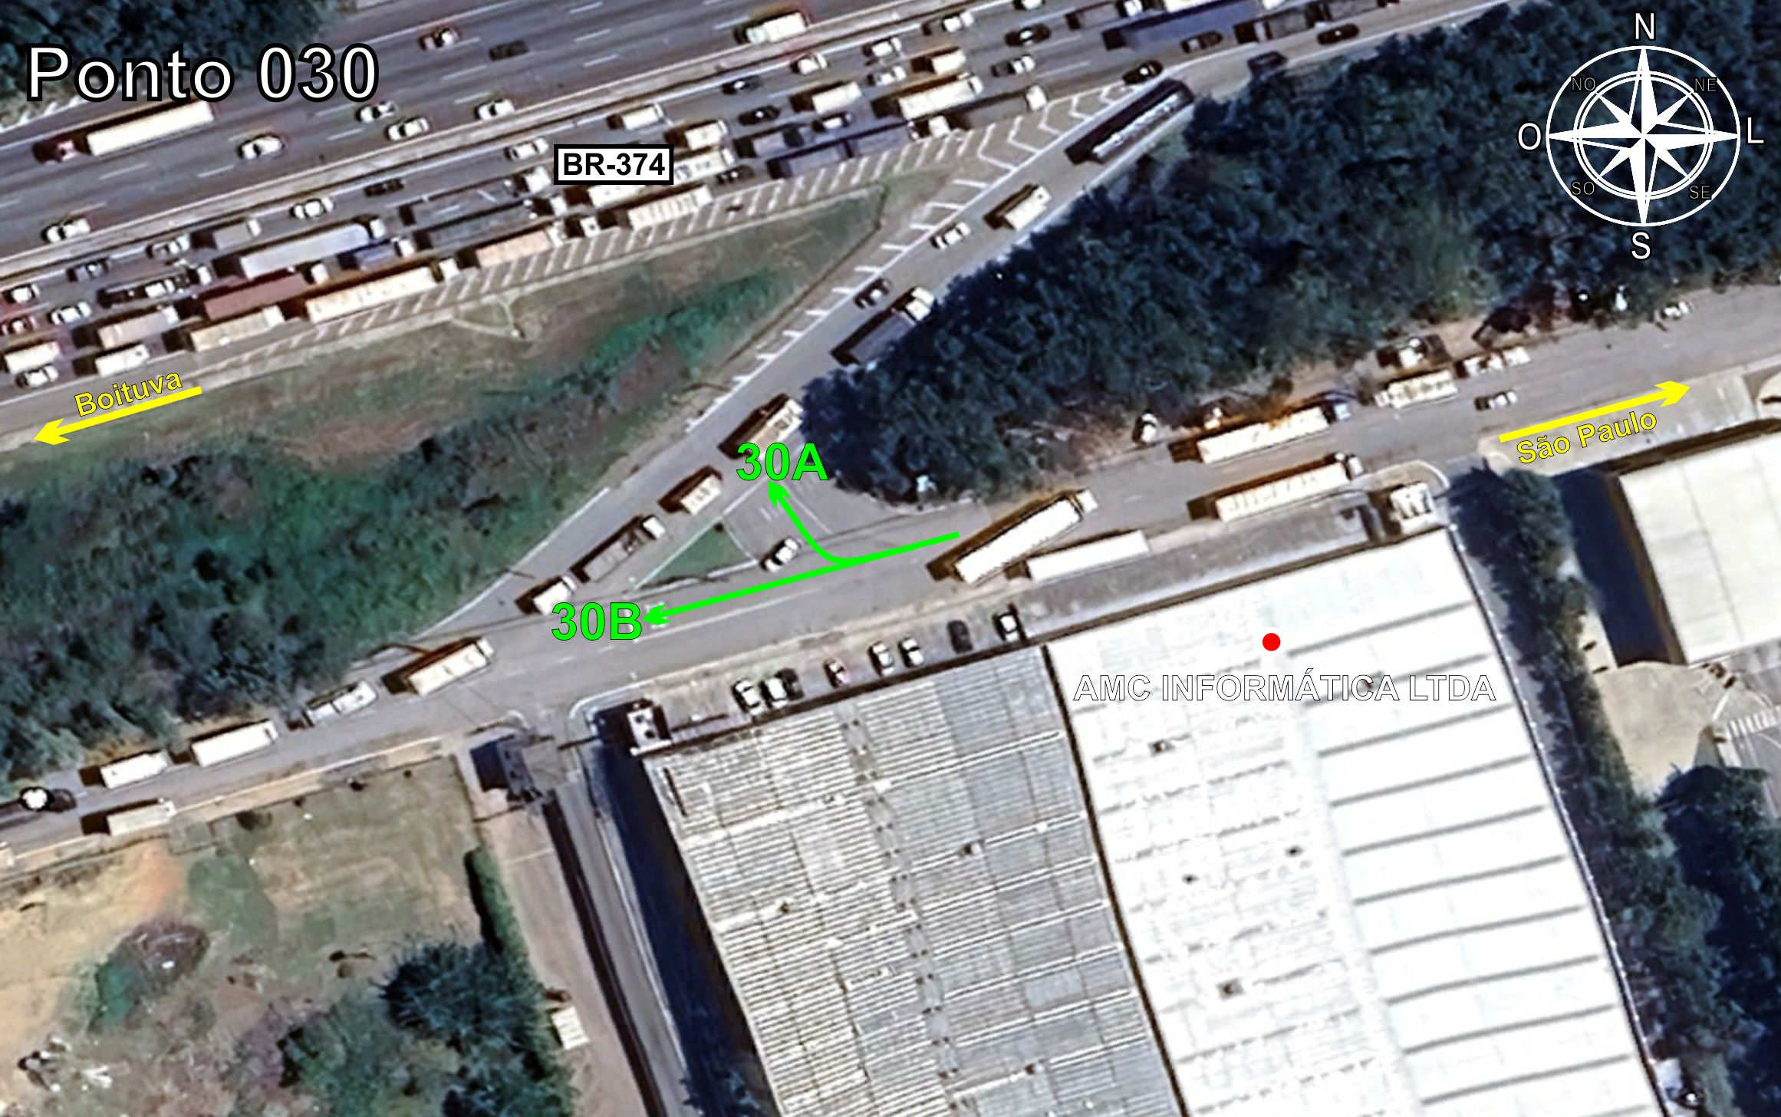
Tabela 2.2: Volumes Contados - Ponto 30
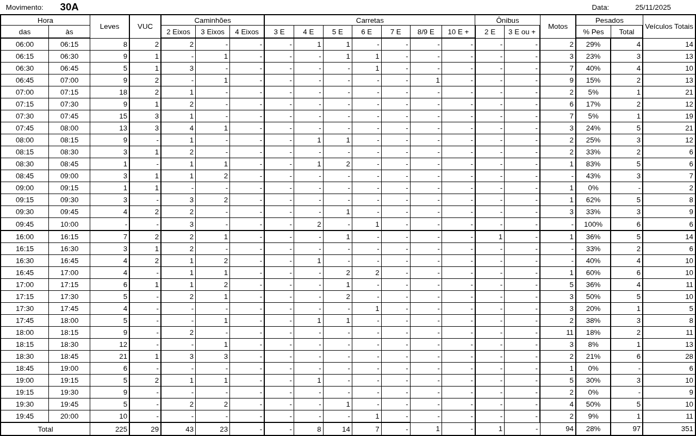
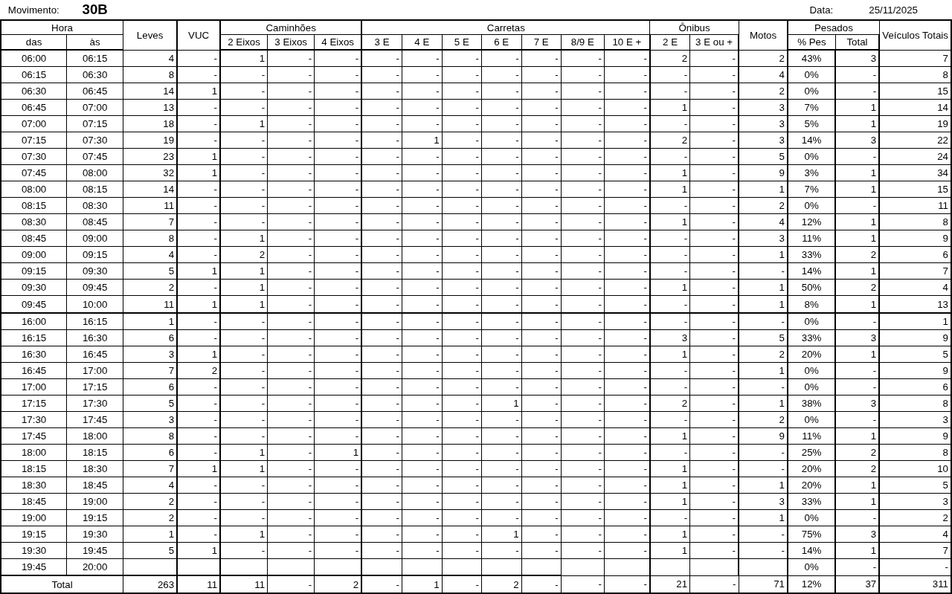

Figura 2.4: Movimentos Contados - Ponto 31
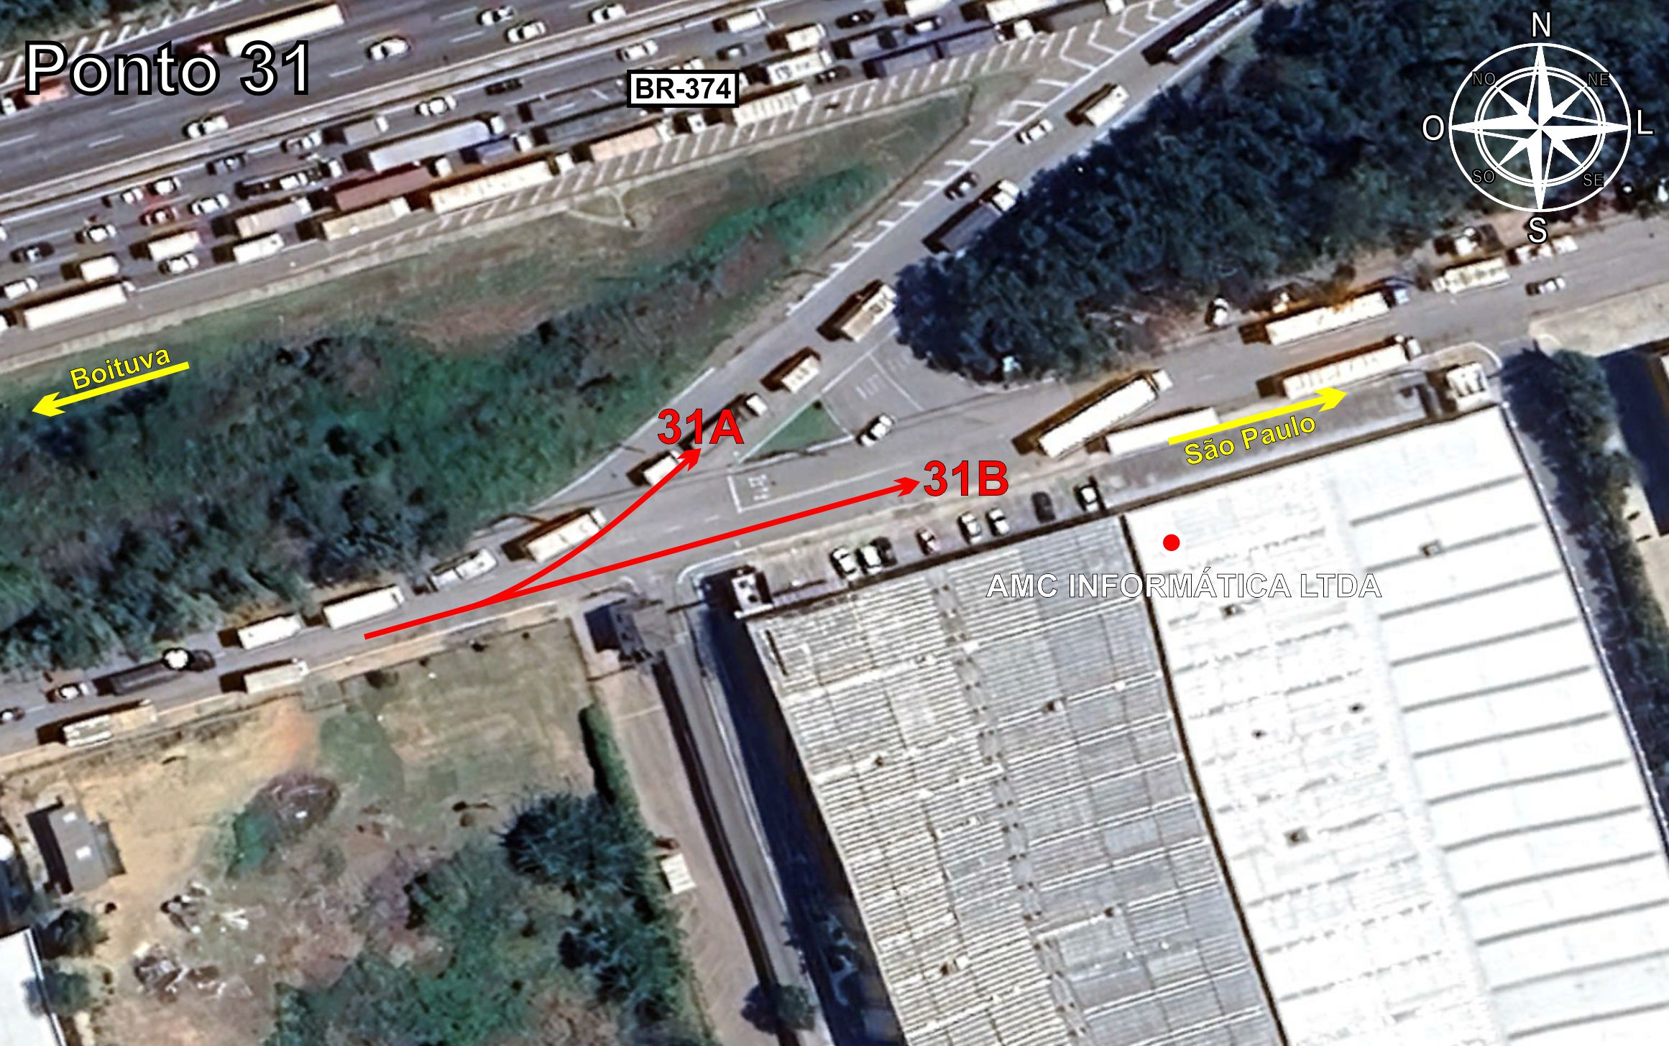
Tabela 2.3: Volumes Contados - Ponto 31
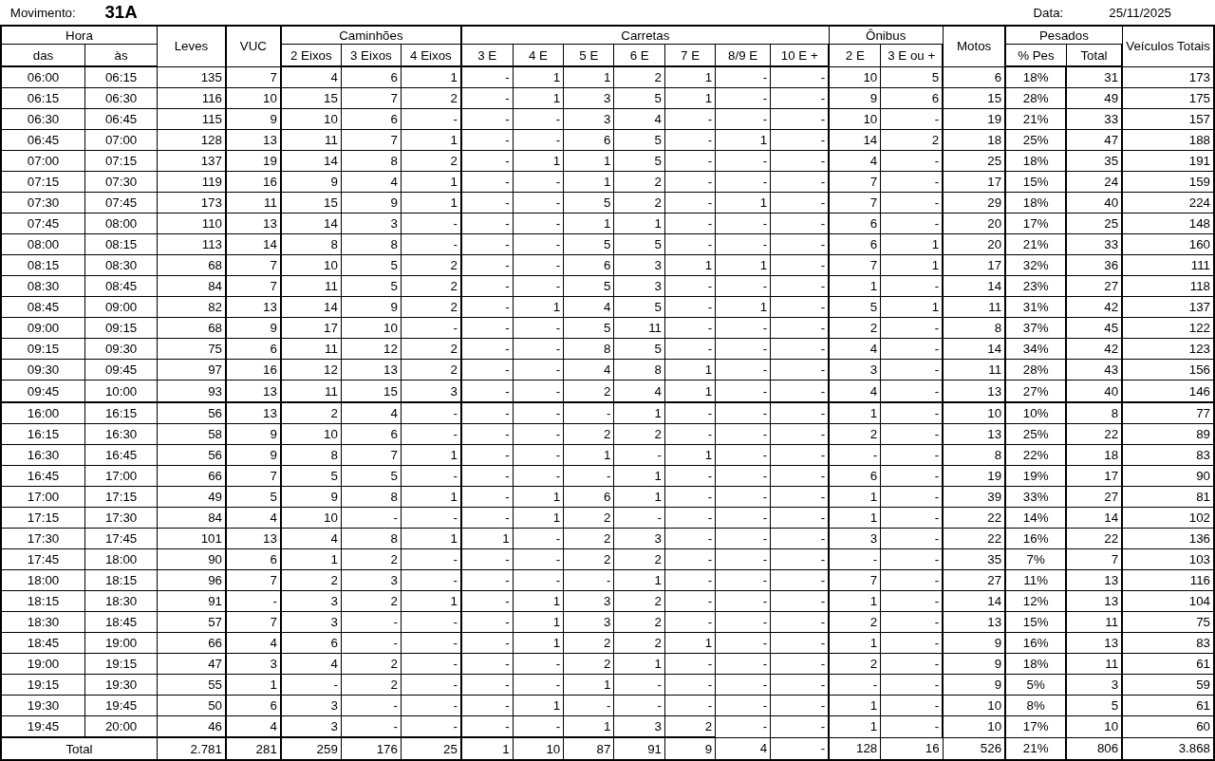
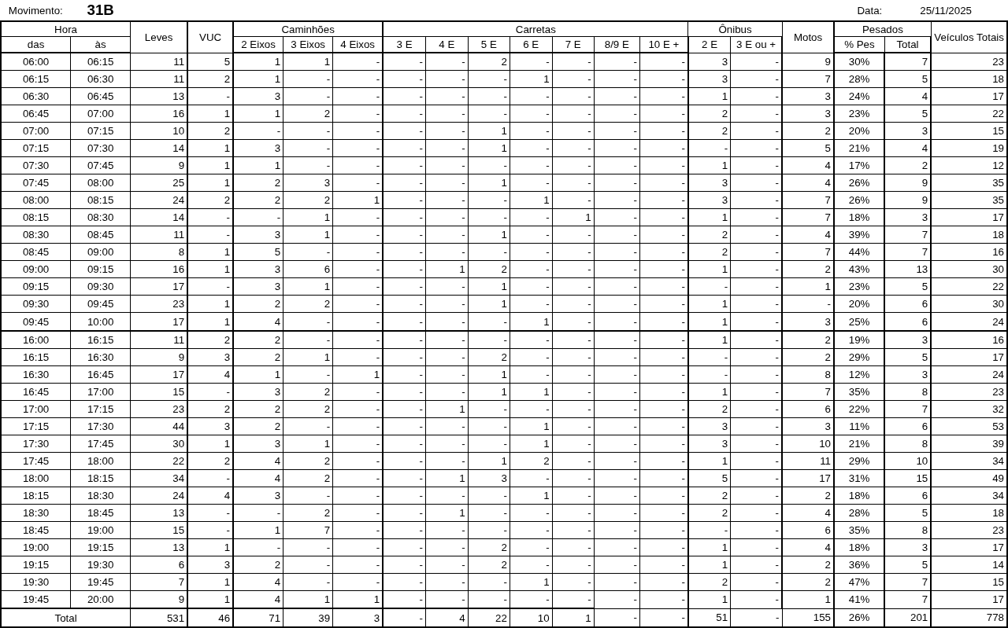

Figura 2.5: Movimentos Contados - Ponto 32
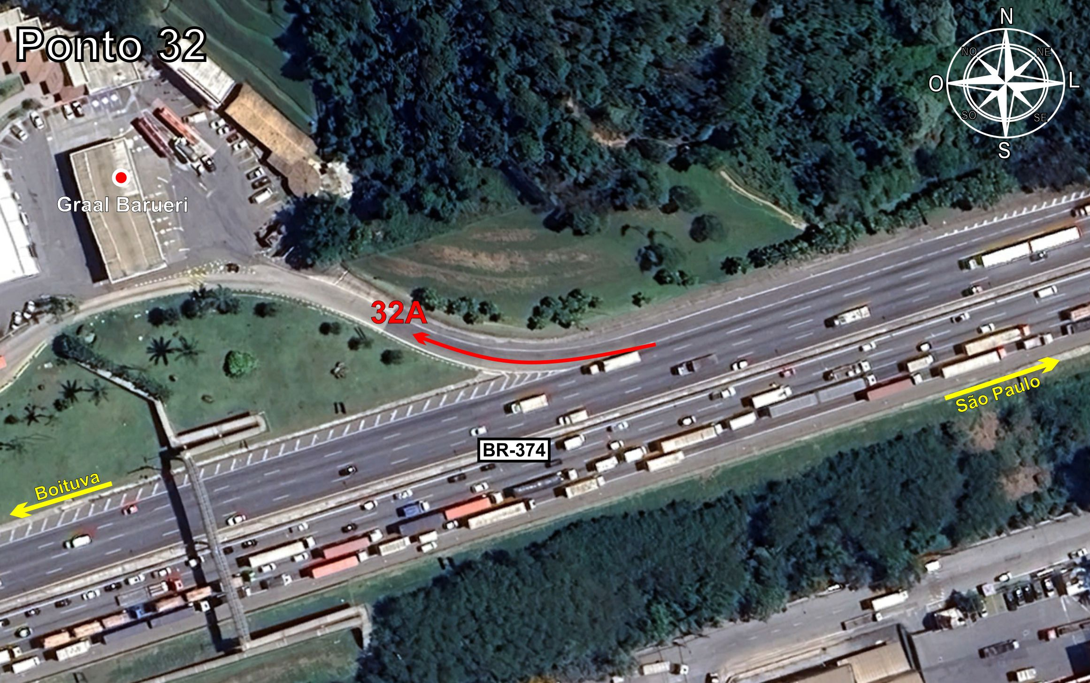
Tabela 2.4: Volumes Contados - Ponto 32
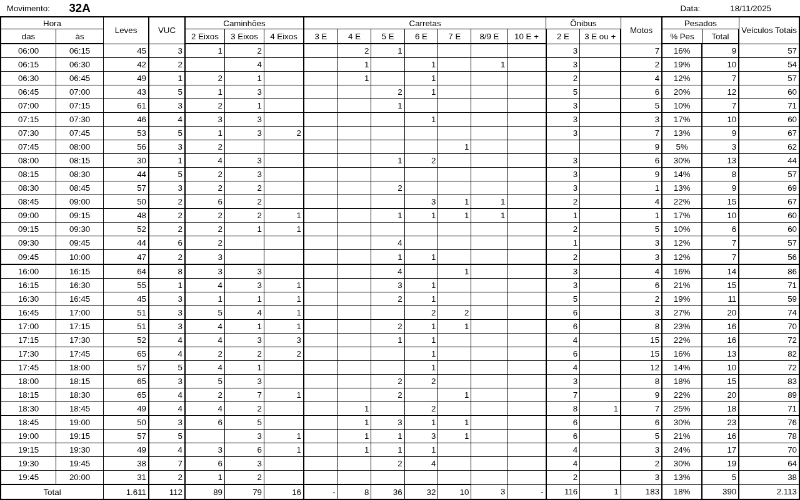

Figura 2.6: Movimentos Contados - Ponto 33
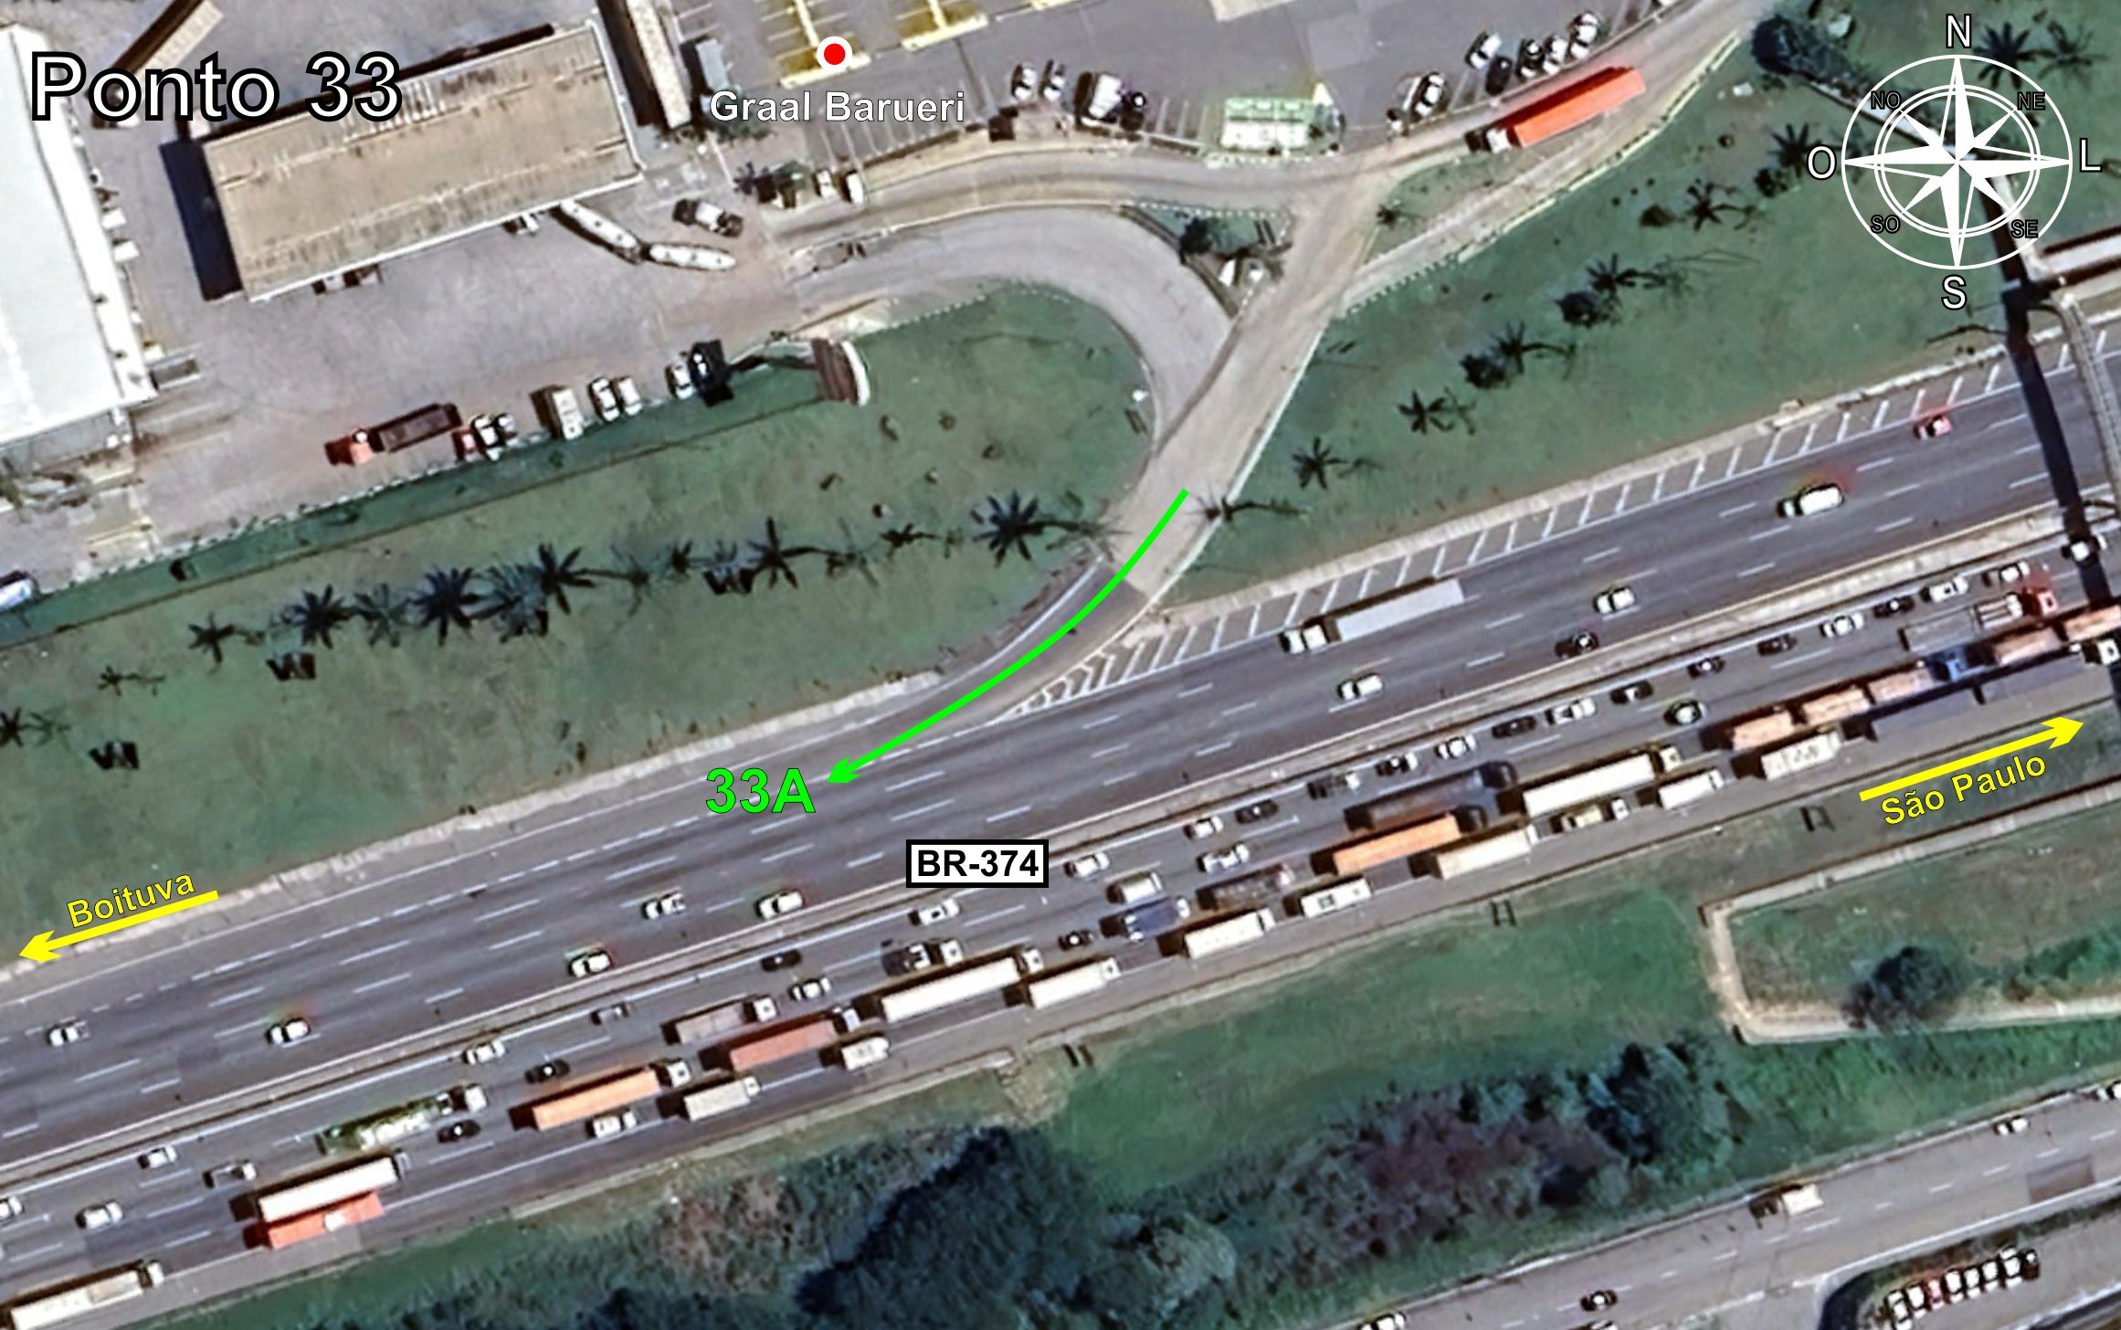
Tabela 2.5: Volumes Contados - Ponto 33
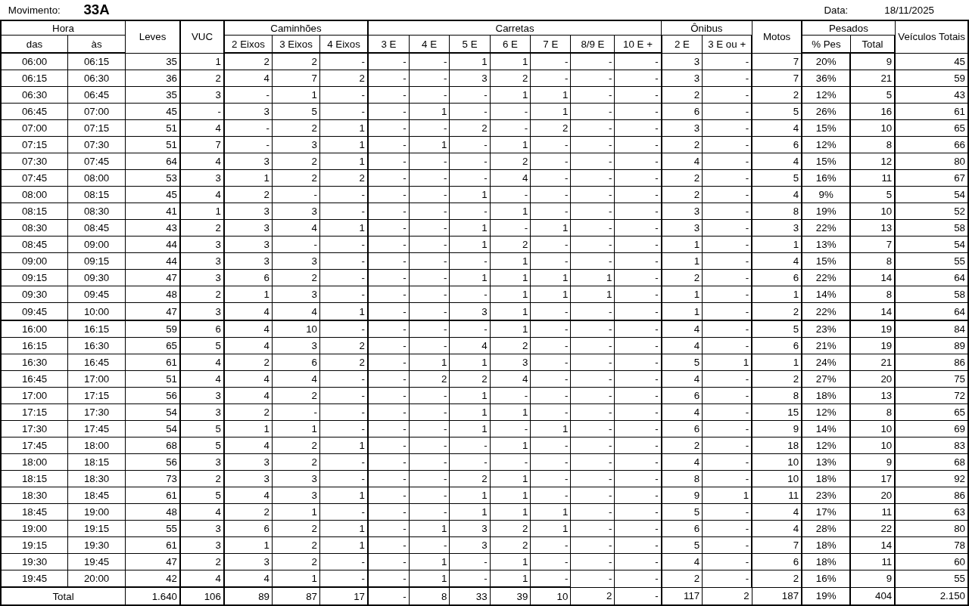

Figura 2.7: Movimentos Contados - Ponto 34
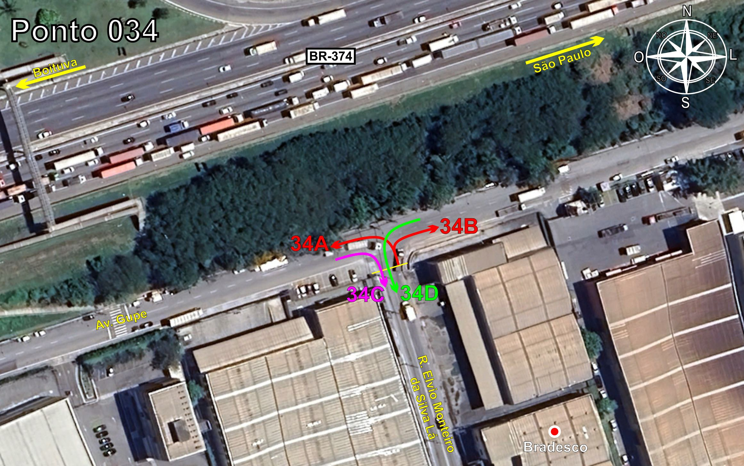
Tabela 2.6: Volumes Contados - Ponto 34


